Методическая разработка совместной организованной образовательной
деятельности с воспитанниками подготовительной к школе группы
по речевому развитию
«Весну выручаем»

Муниципальное бюджетное дошкольное образовательное учреждение детский сад комбинированного вида «Родничок»

Автор методической разработки:
Сметанина Олеся Александровна, воспитатель первой квалификационной категории



Тема: «Весну выручаем!»

(С использованием игровых, здоровьесберегающих, ИКТ технологий, технологии личностно-ориентированного взаимодействия).
Цель:
Способствовать обобщению представлений о весне как времени года, о жизни животных, птиц, о погодных условиях в весеннее время; формировать положительно-эмоциональное отношение к красоте весенней природы.
Образовательные задачи:
Расширять и активизировать словарь детей по данной теме; закреплять навыки словообразования и словоизменения: согласование существительных с прилагательным. Работать над предложением: составление предложений из слов, закреплять умение отвечать на вопросы полным предложением.
Совершенствовать фонематическое восприятие.

Развивающие задачи:
Развивать эстетическое восприятие, обращать внимание детей на красоту окружающей природы, вызвать эмоциональный отклик; развивать познавательную активность у детей; внимание, память, мышление;
расширять словесный запас; развивать координацию речи с движением.

Речевая:
Совершенствовать связную речь.
Воспитательные задачи:
Воспитывать навыки сотрудничества между детьми; активности, инициативности, самостоятельности, воображения.

Материалы и оборудование: мультимедийное оборудование, пейзажные картинки о весне, аудиозапись: «Подснежник» П. Чайковского. Картинки с эмоциями, набор картинок перелетных и зимующих птиц, макет солнца.
Предварительная работа: беседа о времени года- весне, отгадывание загадок о весне, весенних явлениях, презентация о весне, чтение рассказов о весне.

Основная часть
1.Введение в предлагаемый материал

Ребята, сегодня по дороге в детский сад меня встретил Лесовичок, он рассказал мне, что с весной произошла неприятность, ее в лесу задержал сильный порывистый ветер, он не хочет чтобы в наш поселок приходило весеннее тепло. Весна попросила Лесовичка обратиться к вам за помощью.
Как вы думаете, мы сможем выручить Весну? Давайте попробуем. А чтобы ветер отпустил Весну, нам нужно выполнить все задания, которые передал Лесовичок. Вы готовы помочь?

Дети:
Да, готовы!
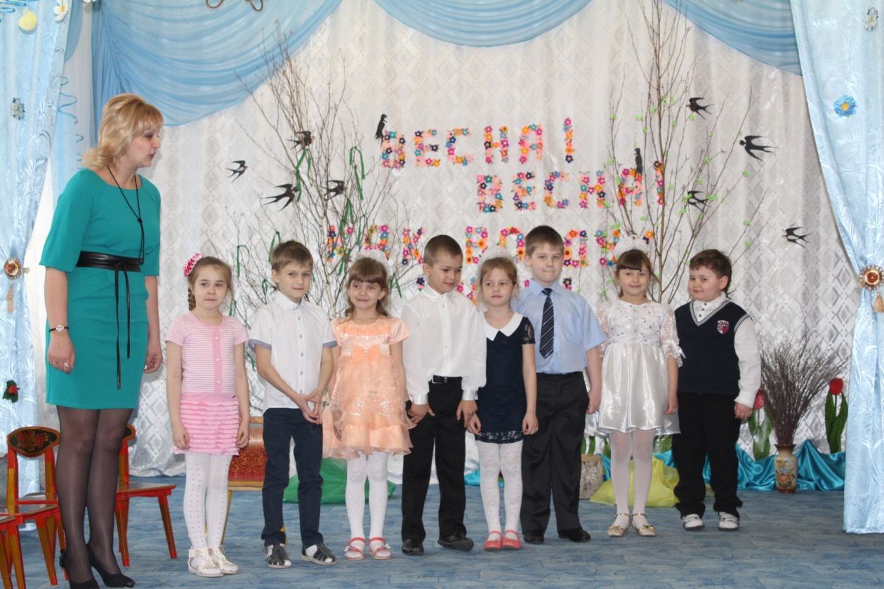

2. Изложение образовательного материала
Воспитатель:
Вначале нам с вами нужно вспомнить, после какого времени года наступает весна, перед каким временем?

Дети:
Весна наступает после зимы. Она бывает перед летом.
Воспитатель:
Первое задание такое: нужно назвать приметы весны, а помогут нам в этом картинки (презентация по приметам весны). Начинать предложение нужно со слов - Весной ... (Дети составляют предложения с опорой на картинки).

Весной небо высокое, голубое.
Весной солнце светит ярко.
Весной птицы прилетают из тёплых стран.
Весной тает снег, капают сосульки с крыш домов.
Весной на деревьях набухают почки и распускаются молодые листочки.

- Что делают почки весной? (наливаются, набухают, лопаются, развертываются в зеленые листья, растут, раскрываются).
- Что можно делать с цветами? (Сажать, поливать, смотреть на них, любоваться ими, дарить, нюхать, срезать их, ставить в вазу).
Воспитатель:
Молодцы, вы справились с этим заданием. Вставайте в круг, мы с вами сейчас поиграем.
-Вот открою сундучок, в нем таинственный клубок, передавая таинственный клубок друг другу, мы будем дарить Весне красивые слова.
- яркая
- красивая
- долгожданная
- нарядная
- теплая
- солнечная
- ароматная
- цветущая
- зеленая
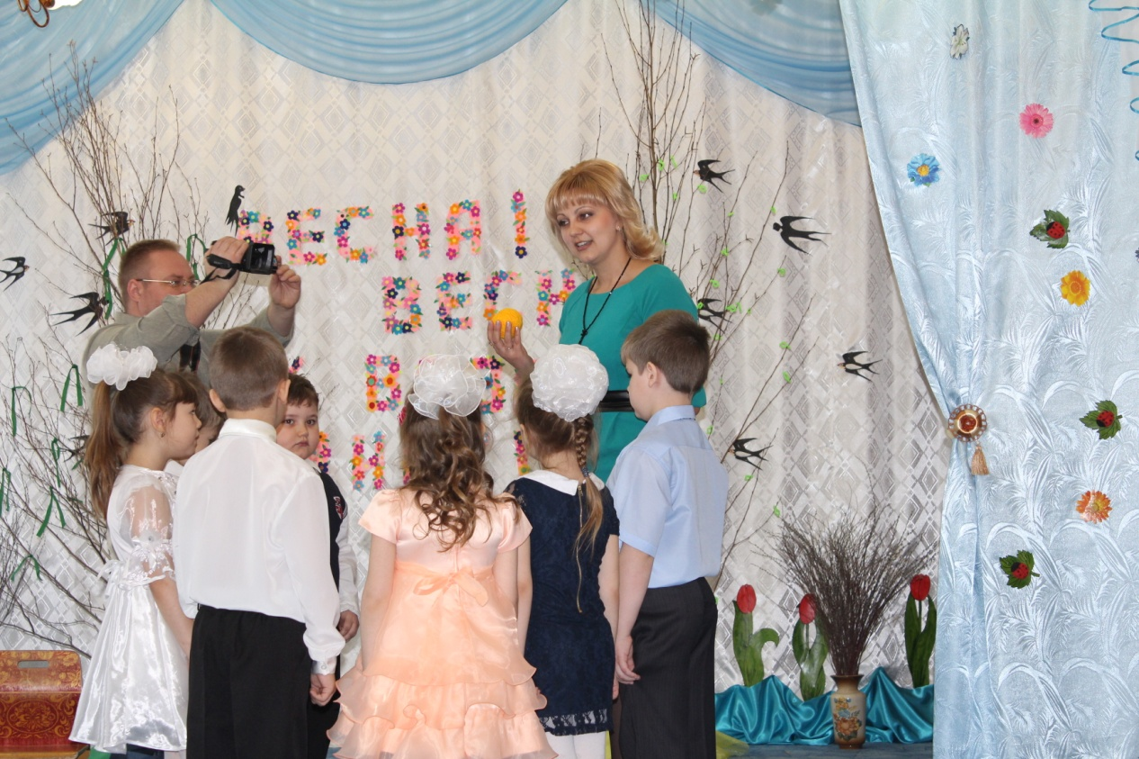
- Воспитатель:
Ой, какие вы молодцы! Мне так понравилось с вами играть. Но, чтобы выручить Весну вас ждет следующее задание.
Подул весенний ветерок, слова рассыпались, их нужно собрать, чтоб получилось предложение, тогда мы узнаем, о чем в нем говорится.
- Деревьях на листья распустились.
- Высоко ласточки над летают землей.
⁻ Сидит березой под еж.
- Лугу одуванчики на растут.
- Снег полях на тает.
- Ручьи по веселые дорогам побежали.
- Стран грачи из прилетели теплых.
- Скоро в семена земле прорастут.
Воспитатель:
Молодцы ребята, вот вы и справились еще с одним заданием. А теперь пора отправляться в лес Весну искать. А кто напомнит, как себя нужно, вести в лесу? (дети по очереди произносят правила поведения)
- Не забывай, что ты в гостях и должен вести себя, как гость.
- Не кричи, не пугай диких животных. Они любят добрых детей.
- Не рви цветы, за тобой пройдут сотни людей, и им тоже будет приятно видеть цветы.
- Не ломай зря деревья, не делай на них вырезки. От этого они сохнут и погибают.
- Не лови ради забавы бабочек, муравьев и других животных.
- Не сори в лесу. Убирай за собой мусор и стеклянную посуду.
- Не разводи костер.
- Не разоряй птичьих гнезд.

Воспитатель:
Возьмемся за руки, друзья,
И по тропе лесной,
Отправимся туда,
Где лес манит своей листвой.

Физминутка «Вместе мы идем».
Вместе по лесу идем, (ходьба)
Не спешим, не отстаем.
Вот выходим мы на луг (ходьба)
Тысяча цветов вокруг! (потягивание, руки в стороны)
Вот ромашка, кашка, клевер, (наклон на каждый цветок)
Расстилается ковер (руки развести в стороны)
И направо, и налево, (наклон, рукой коснуться левой ступни и наоборот)
К небу ручки потянули.
Позвоночник растянули, (потягивание, руки вверх)
Отдохнуть мы все успели.

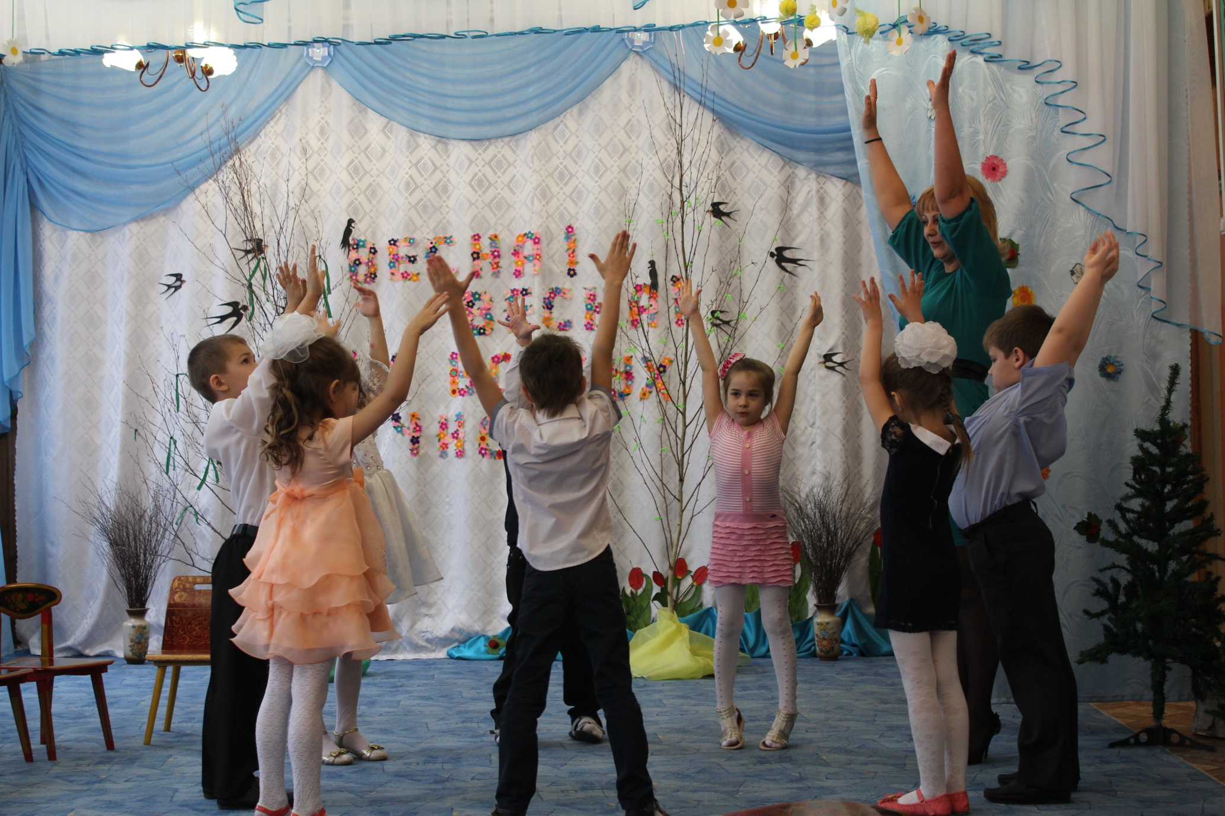

3.Сюрпризный момент
(Звучит волшебная музыка, появляется Лесовичок).
Воспитатель:
Смотрите, а вот и наш знакомый Лесовичок! Здравствуй, Лесовичок!
Лесовичок:
Здравствуйте, ребятишки! Зачем в мой лес пожаловали?
Дети:
Весну пришли выручать.
Лесовичок:
Ребята, а вы справились с заданиями, которые я вам передал? А чтобы помочь освободиться весне от ветра, вам нужно еще немного потрудиться. Следуйте за мной. Сейчас вам надо выполнить задание «Назови эмоцию». Посмотрите, на кубе разложены карточки. Возьмите каждый по одной. Посмотрите на них, и назовите эмоцию.
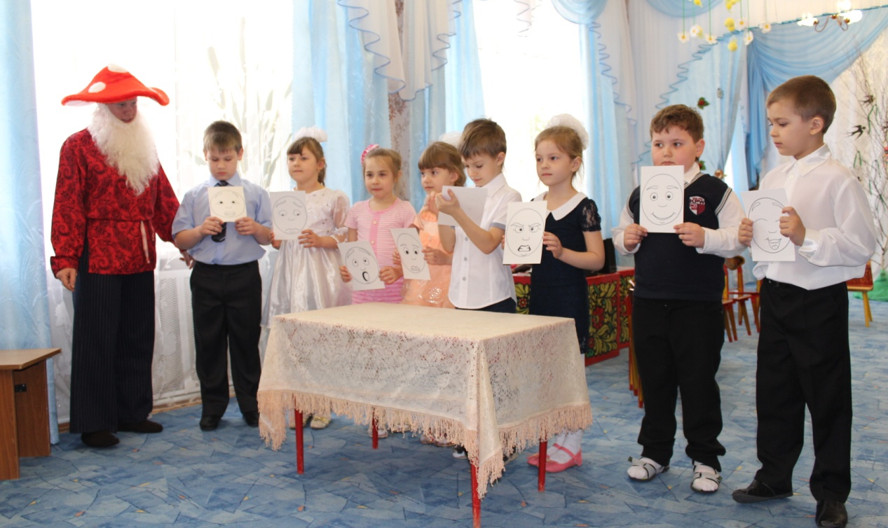
Вы прекрасно справились с этим заданием. Жители леса хотят с вами поиграть, только есть одно правило: в моем лесу не общаются с помощью слов.. Давайте с вами закроем ротики «на замок», говорят только ваши лица.
Говорить буду только я, а вы будете показывать эмоцию на своем лице.
В этом лесу живут веселые лисички, грустные лягушки, спокойные мишки, злые волки, испытывающие страх зайцы, радостные белки.
Молодцы, все эмоции показали правильно. Отмыкаем замочки (психолог «отмыкает замок»)!
- Какие вы, ребята, сообразительные! Так и быть, покажу я вам свой лес, что я позабыл, вы мне расскажите. Лес большой, чур, не отставать, друг возле дружки держаться. Богат мой лес разными деревьями.
Кто скажет, кто знает
Какой лес бывает?
Внимание! Внимание!
Слушайте задание.
1 .Любит подберезовик
Лес какой? (березовый)
- Дуб налево, дуб направо
Это что у нас? (дубрава)
- Любит подосиновик
Лес какой? (осиновый)
- Мухомор красноголовый,
Любит лес какой? (еловый)
Молодцы, справились с этим заданием.
А вот и красавицы-певуньи встречают нас своими песенками (звучат голоса птиц, дети узнают знакомые голоса). Слышите их?
Ребята, в моем лесу много разных птиц. Вам нужно сейчас перелетных птиц разместить в березовом лесу, а зимующих - в еловом. А прежде, чем приступить к заданию мы поиграем с нашими пальчиками.

Пальчиковая гимнастика.
С наступлением весны,
Птицы прилетают.
Пальцы расставлены, ладони перекрещены. Большие пальцы соединяют,
остальными машут, как крыльями.
Возвращаются скворцы,
Работяги и певцы.
Пальцы рук сжимаются в кулаки и разжимаются.
А грачи у лужицы
Ладони раскрыты, соединены чашечкой.
Шумной стайкой кружится. Круговые движения кистями рук.

4.Практическое задание
Давайте разделимся на две команды, одна команда находит зимующих птиц, а другая - перелетных.(дети выполняют задание, зимующих птиц прицепляют к елке, перелетных птиц к березе).
(воспитатель вместе с Лесовичком проверяют справились ли команды)
Лесовичок:
Вы, наверное, устали ребята, сейчас я отведу вас на чудесную полянку. - Присаживайтесь на пенечки, сядьте поудобнее, закройте глаза. Наступает ночь. В лесу тихо и спокойно. Никто и ничто не движется. Всё спит и отдыхает. Спят птицы на ветках, спят звери в норах.. .Первые лучи солнца касаются ваших лиц. Всё в лесу пробуждается, просыпаемся и мы.
Открываем глаза! Улыбнитесь! Мы отдохнули, стали бодрее и можем отправиться дальше.
Воспитатель:
- Ребята, вы не забыли, зачем пришли в лес? Так, где же Весна?
Лесовичок:
- Посмотрите, она вокруг нас, она везде, в каждой травинке, в деревце, в бабочке.
Воспитатель:
- Спасибо тебе, Лесовичок, За твое гостеприимство.
Лесовичок:
- И вам, спасибо, что пришли ко мне в лес, а на прощанье я вам приготовил сюрприз, только вот найти его придется вам самим, а поможет вам, моя подсказка.
- Нужно будет подойти к березе, повернуться назад, сделать вперед 5 шагов, повернуться направо и сделать 2 шага. Запомнили, теперь ищите.
(дети находят корзину с орешками)
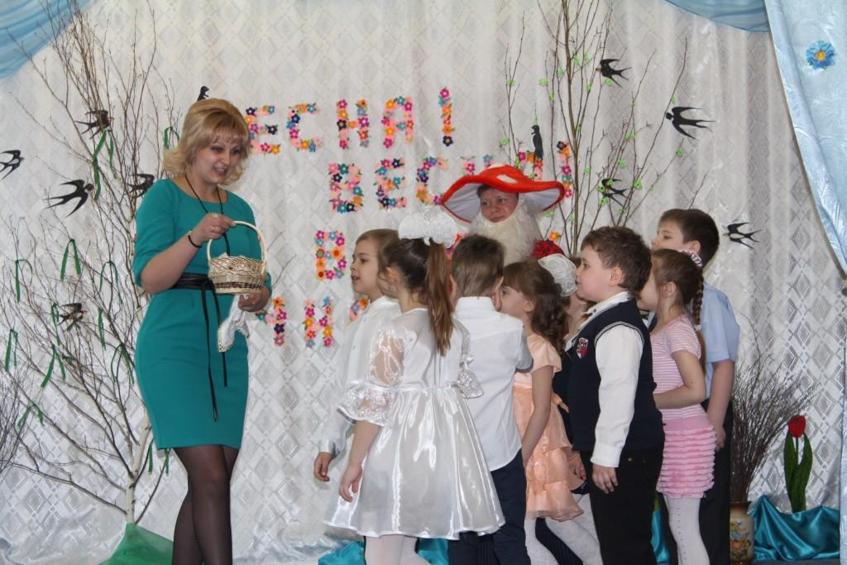

Ребята, нам пора возвращаться в детский сад. Давайте поблагодарим Лесовичка и попрощаемся с ним.
Лесовичок:
До свидания!
6. Обобщение изученного
Итог занятия
Рефлексия
Воспитатель:
Вот и пали чары злого ветра, весна освободилась, в нашем Донском крае снова будет тепло. Давайте поприветствуем Весну красивыми стихами. (дети читают стихотворения)
Какое красивое время года - Весна.
- Скажите, а вы любите Весну? (ответы). Сейчас каждый из вас будет говорить, за что он любит Весну и вытягивать ленту из кругу, лежащего на полу.
(Дети произносят по предложению)
- Я люблю весну за веселую звонкую капель.
- Я люблю весну за яркое теплое солнышко.
- Я люблю весну за зеленую травку.
- Я люблю весну за красивые цветы.
- Я люблю весну за теплые деньки.
- Я люблю весну за красивое пение птиц.
- Я люблю весну за цветущие сады.
- Я люблю весну за зеленые пышные леса.
- Посмотрите, что у нас получилось?
Ответ детей: (солнце)

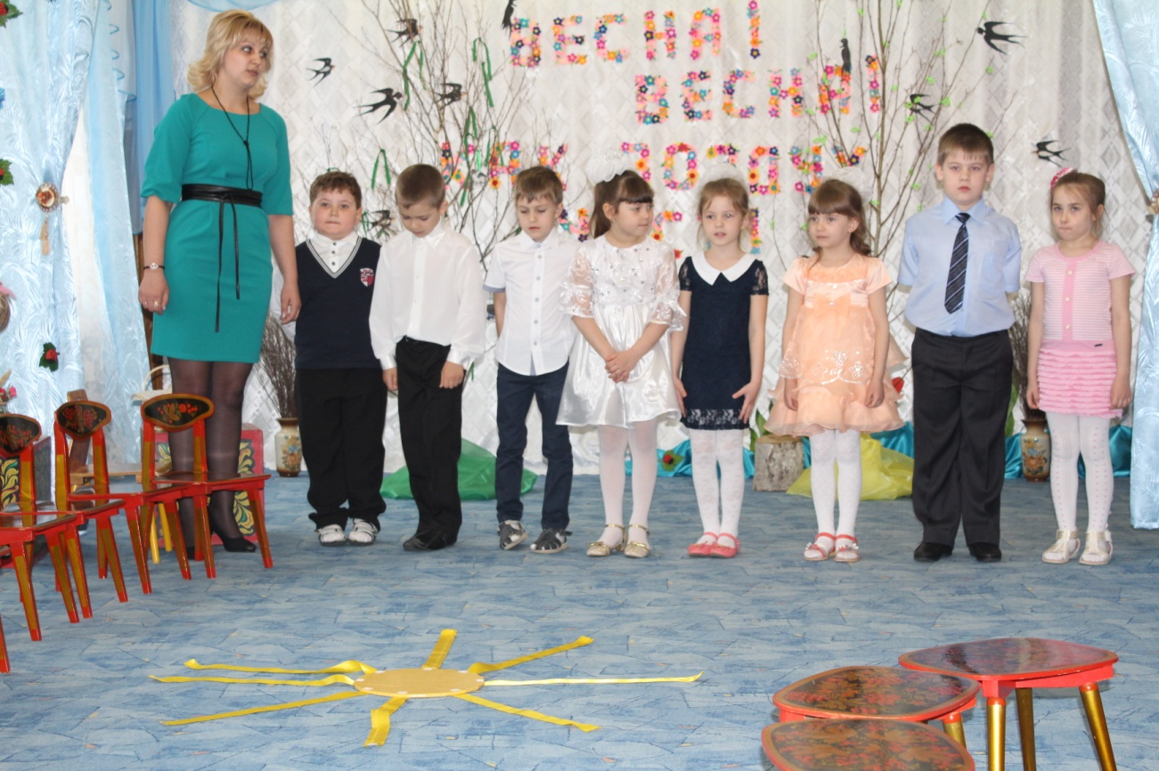

Воспитатель: А вы - его добрые, умные лучики, от которых всем тепло и радостно. Вы очень хорошо сегодня поработали, и за это я вас награждаю сюрпризиками.(детям раздаются открытки солнышки, с надписью- Молодец). Всем спасибо. До новых встреч!

Основная цель моей методической разработки заключается в том, чтобы повысить речевой уровень детей с помощью дидактической игры.
Использование дидактических игр способствует решению следующих задач:
- побуждать детей к общению друг с другом и комментированию своих действий;
- способствовать закреплению навыков пользования инициативной речью;
- совершенствовать разговорную речь;
- обогащать словарь;
- формировать грамматический строй языка и т.д.
Принцип построения методической разработки:
- Доступность.
- Стимулирование познавательных процессов.
- Последовательность и системность.
- Познание через игровую деятельность.
Развитие речи ребёнка в дошкольном возрасте способствует в дальнейшем благополучному обучению в школе.

